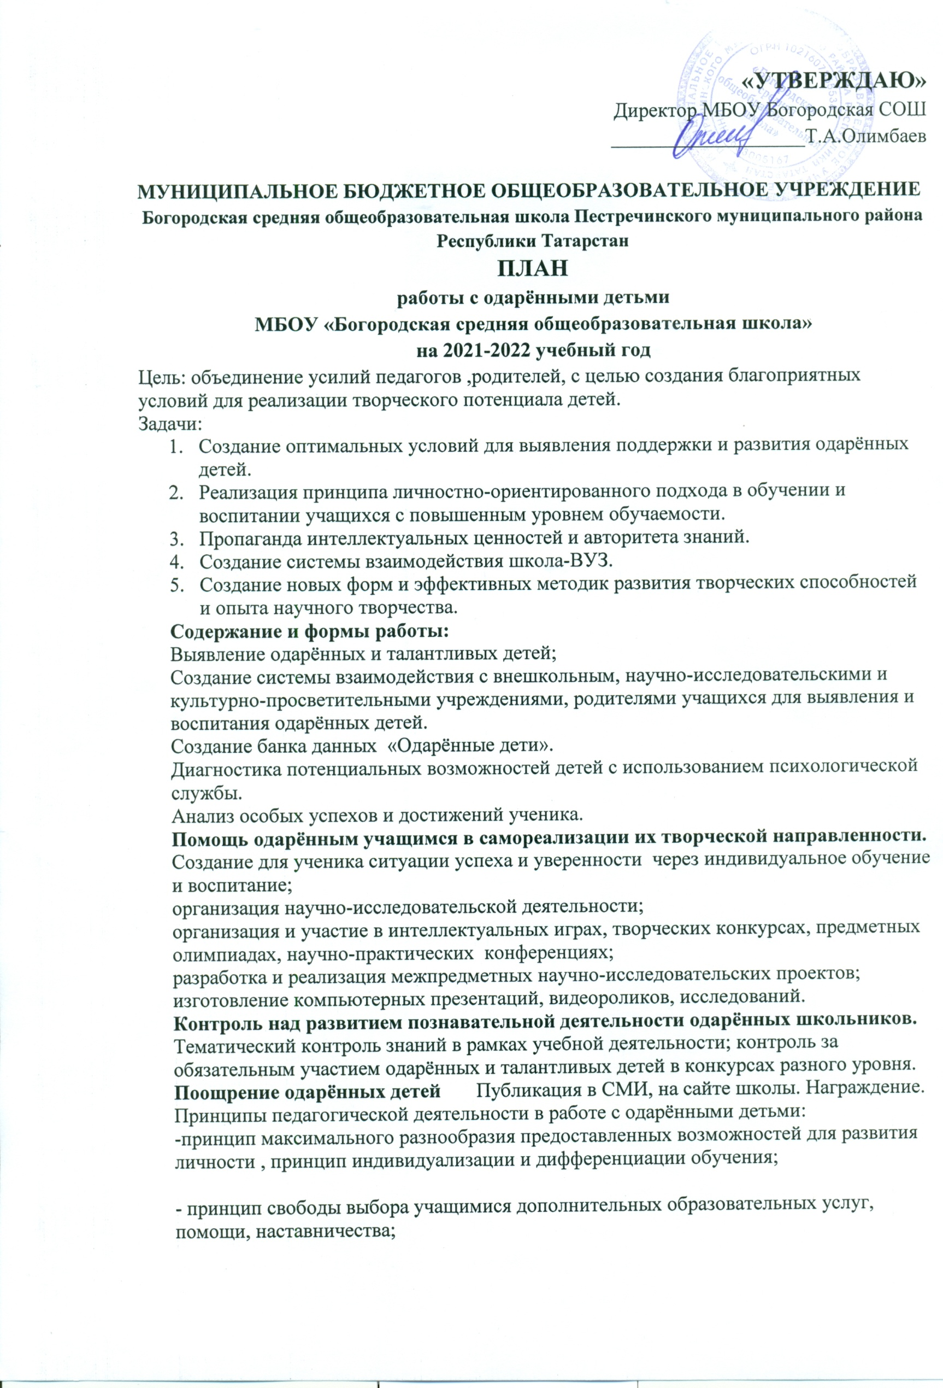
«УТВЕРЖДАЮ»
Директор МБОУ Богородская СОШ
___________________Т.А.Олимбаев

МУНИЦИПАЛЬНОЕ БЮДЖЕТНОЕ ОБЩЕОБРАЗОВАТЕЛЬНОЕ УЧРЕЖДЕНИЕ
Богородская средняя общеобразовательная школа Пестречинского муниципального района Республики Татарстан
ПЛАН
работы с одарёнными детьми
МБОУ «Богородская средняя общеобразовательная школа»
на 2021-2022 учебный год
Цель: объединение усилий педагогов ,родителей, с целью создания благоприятных условий для реализации творческого потенциала детей.
Задачи:
- Создание оптимальных условий для выявления поддержки и развития одарённых детей.
- Реализация принципа личностно-ориентированного подхода в обучении и воспитании учащихся с повышенным уровнем обучаемости.
- Пропаганда интеллектуальных ценностей и авторитета знаний.
- Создание системы взаимодействия школа-ВУЗ.
- Создание новых форм и эффективных методик развития творческих способностей и опыта научного творчества.
Содержание и формы работы:
Выявление одарённых и талантливых детей;
Создание системы взаимодействия с внешкольным, научно-исследовательскими и культурно-просветительными учреждениями, родителями учащихся для выявления и воспитания одарённых детей.
Создание банка данных «Одарённые дети».
Диагностика потенциальных возможностей детей с использованием психологической службы.
Анализ особых успехов и достижений ученика.
Помощь одарённым учащимся в самореализации их творческой направленности.
Создание для ученика ситуации успеха и уверенности через индивидуальное обучение и воспитание;
организация научно-исследовательской деятельности;
организация и участие в интеллектуальных играх, творческих конкурсах, предметных олимпиадах, научно-практических конференциях;
разработка и реализация межпредметных научно-исследовательских проектов;
изготовление компьютерных презентаций, видеороликов, исследований.
Контроль над развитием познавательной деятельности одарённых школьников.
Тематический контроль знаний в рамках учебной деятельности; контроль за обязательным участием одарённых и талантливых детей в конкурсах разного уровня.
Поощрение одарённых детей Публикация в СМИ, на сайте школы. Награждение.
Принципы педагогической деятельности в работе с одарёнными детьми:
-принцип максимального разнообразия предоставленных возможностей для развития личности , принцип индивидуализации и дифференциации обучения;

- принцип свободы выбора учащимися дополнительных образовательных услуг, помощи, наставничества;

 | Содержание работы | Сроки | Ответственные | Выход
1. | Составление списка детей с повышенными учебными способностями с указанием предмета или направления | Сентябрь, 2021г. | Классные руководители 5-11 классов | Список
2. | Диагностика учебных способностей учащихся развития каждого мотивированного ребенка | Сентябрь 2021г.  Май 2022г. | Классные руководители | Анализ
3. | Проведение школьных предметных олимпиад 3-11 классы | Сентябрь-Октябрь 2021г. | ЗДУВР, учителя – предметники, классные руководители 5-11 классов | Приказы, справки, отчеты, совещания при директоре, заседания МО
4. | Участие во Всероссийской заочной олимпиаде по предметам | Сентябрь-декабрь 2021г. | Учителя-предметники | Заявка, справка
5. | Планирование индивидуальной работы с детьми с повышенными учебными способностями на уроке | Постоянно | Учителя – предметники, рук. МО | Посещение и анализ уроков
6. | Организация кружковой работы по интересам, дополнительных образовательных услуг | Сентябрь - май | зам. директора по УВР  зам. директора по ВР | Приказы, справки, договоры
7. | Привлечение одаренных, мотивированных учащихся к осуществлению помощи слабоуспевающим в классе | Постоянно | Учителя – предметники, Классные руководители | Наблюдение, собеседование, анализ
8. | Участие в муниципальных, республиканских, всероссийских предметных олимпиадах  5-11 классы | Ноябрь-декабрь 2021г.  Март-апрель 2022г. | учителя – предметники, кл. рук. | Приказы, справки, заявки, отчет, списки,  совещание при директоре
9. | Участие в районных конкурсах по предметам | 2021г-2022учебный год | Учителя-предметники | Приказ, заявки
10. | Участие научно-практической конференции «Шаг в будущее» | Февраль-март, 2022г. | Руководитель МО | Приказ, справка, заявка
11. | Контроль за соблюдением здоровьесберегающих технологий в работе с детьми | Постоянно | Педагогический коллектив школы | Посещение уроков, кружков, факультативов
12. | Проведение педагогических консультаций с родителями по вопросам: круг интересов учащихся, трудности в учёбе, индивидуальных способностей. | В течение года | Руководитель МО, учителя-предметники | Приказ, заявка
13. | Консультации с учителями – предметниками по вопросам успеваемости, | В течение учебного года | ЗДУВР, учителя-предметники

